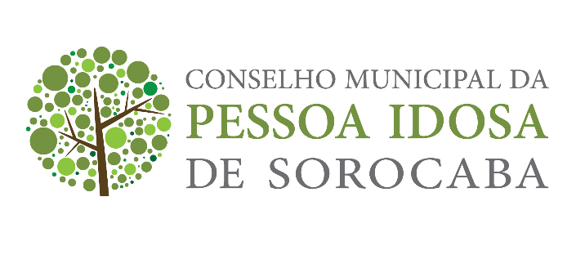

PAUTA 47ª reunião (2 de setembro de 2021)
- Aprovação anteriores e desta reunião;
- Comentário sobre os ofícios enviados e recebidos:
- Comissão de Visitas e Cadastramento de ILPs. Sr Luiz
  - Listagem atualizadas das ILPs cadastradas em nosso Conselho.
- Tesouraria. Sr Sérgio e D Nilcea.
- Coordenadoria do Idoso de Sorocaba. Sra Janaína.
  - Comissão Eleitoral-votação sobre eleição
- Outros...

